**Nome:** Eduardo Henrique de Almeida Izidorio

**Matrícula:** 2020000315

**Atividade – Aula 27/01**

**[Questão – 01] Quais as diferenças de um processador multiciclo em relação a um uniciclo?**

**R:** 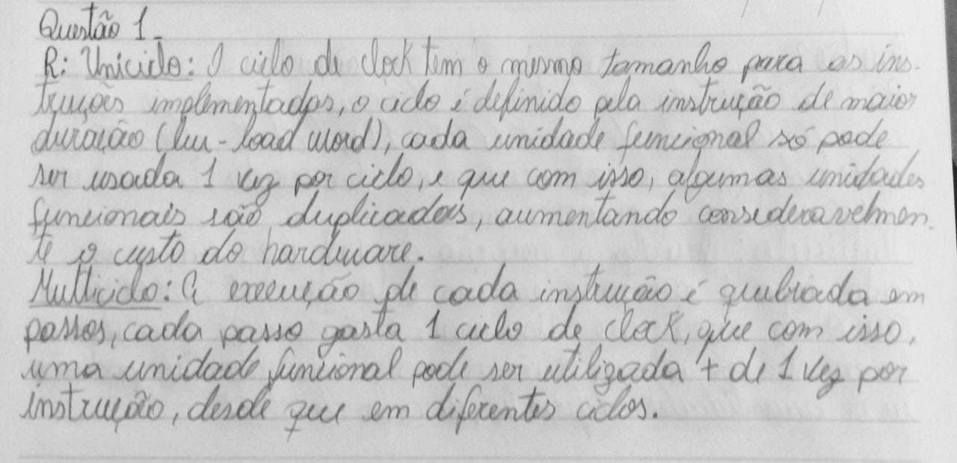

**[Questão – 02] Descreva os sinais de controle habilitados (e seus valores) para a execução de uma instrução do Tipo R no MIPS uniclico.**

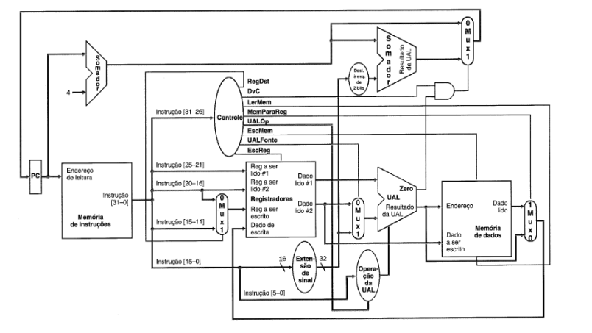

**R:** 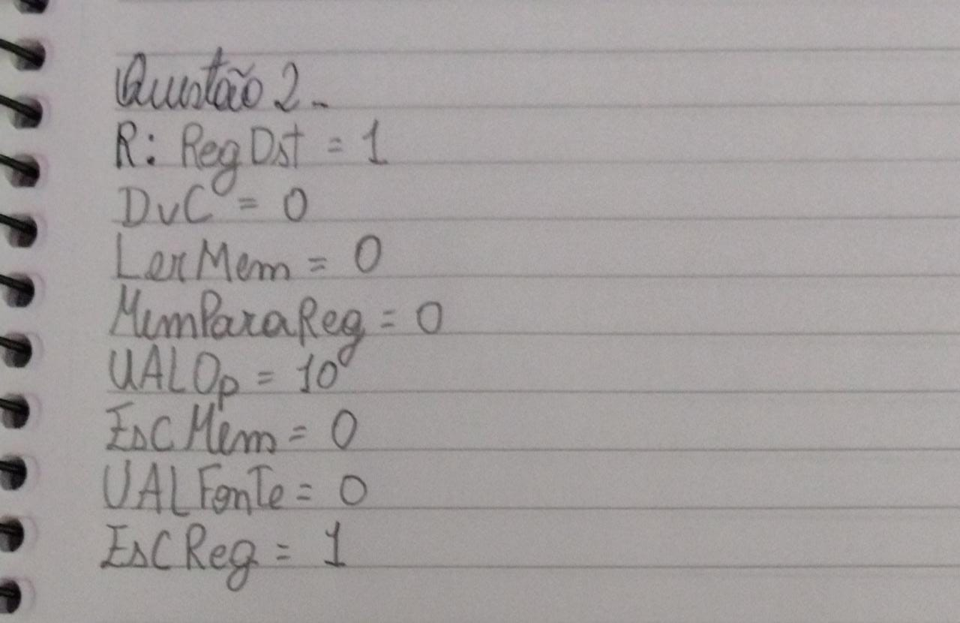

**[Questão – 03] Descreva as principais diferenças da unidade de controle do processador MIPS uniciclo e multiciclo.**

**R:** 